บันทึกข้อความ
ส่วนราชการ งานบริหารทั่วไป สำนักงานปลัดองค์การบริหารส่วนตำบลวังพญา โทร. 073-299962
ที่ ยล 76001/210 วันที่ 26 เดือน กันยายน พ.ศ.2562
เรื่อง รายงานผลการดำเนินกิจกรรมส่งเสริมการผลิต การบริโภค และการบริการที่เป็นมิตรกับสิ่งแวดล้อม

เรียน นายกองค์การบริหารส่วนตำบลวังพญา

ตามที่ฝ่ายบริหารงานทั่วไป สำนักงานปลัดองค์การบริหารส่วนตำบลวังพญา ได้ดำเนินกิจกรรมส่งเสริมการผลิต การบริโภค และการบริการที่เป็นมิตรกับสิ่งแวดล้อมต่างๆ ซึ่งได้ดำเนินกิจกรรมตามโครงการในช่วงปีงบประมาณประจำปีงบประมาณ 2562 นั้น

ในการนี้ ฝ่ายบริหารงานทั่วไป สำนักงานปลัดองค์การบริหารส่วนตำบลวังพญา จึงขอรายงานผลการดำเนินกิจกรรมส่งเสริมการผลิต การบริโภค และการบริการที่เป็นมิตรกับสิ่งแวดล้อม ประจำปี 2562 จำนวน 7 โครงการ ดังนี้
1. กิจกรรมการทำปุ๋ยอินทรีย์จากหอยเชอรี่ และการทำสารกำจัดศัตรูพืชจากหอยเชอรี่ เพื่อส่งเสริมให้ประชาชนที่ทำนาลดการใช้ปุ๋ยเคมี และสารเคมี ภายใต้โครงการอบรมให้ความรู้เกี่ยวกับการกำจัดศัตรูพืช “การกำจัดหอยเชอรี่ในนาข้าว”
2. กิจกรรมการทำเครื่องมือกำจัดหอยเชอรี่ด้วยวัสดุขยะรีไซเคิล ภายใต้โครงการอบรมให้ความรู้เกี่ยวกับการกำจัดศัตรูพืช “การกำจัดหอยเชอรี่ในนาข้าว” เพื่อลดขยะ ส่งเสริมให้เกษตรกรทำการเกษตรที่เป็นมิตรกับสิ่งแวดล้อม
3. กิจกรรมการทำปุ๋ยอินทรีย์จากขยะเปียก และการทำสารกำจัดศัตรูพืชจากวัตถุดิบในท้องถิ่น เพื่อส่งเสริมให้ประชาชนที่อาชีพเกษตรกร ปลูกผักในครัวเรือน ลดการใช้ปุ๋ยเคมี สารเคมี ภายใต้โครงการสนับสนุนหลักปรัชญาเศรษฐกิจพอเพียงตามแนวพระราชดำริ
4. กิจกรรมจัดทำตะแกรงคัดแยกขยะรีไซเคิล มอบให้วัดนิโครธาวาส เพื่อคัดแยกขยะรีไซเคิล และจัดทำถังขยะเปียก เพื่อลดการทิ้งขยะเปียก จากโรงครัววัด โครงการวัด ประชารัฐ สร้างสุข ภายใต้โครงการ Big Cleaning Day
5. กิจกรรมจัดทำถังขยะเปียก เพื่อลดการทิ้งขยะเปียก จากโรงครัวของมัสยิด โครงการวัด ประชารัฐ สร้างสุข ภายใต้โครงการ Big Cleaning Day
6. กิจกรรมจัดทำภาชนะใส่ขยะรีไซเคิล (ตัวอย่าง) ภายใต้โครงการรณรงค์ “แยกก่อนทิ้ง” มอบให้ศูนย์พัฒนาเด็กเล็กอัลฟัลลาฮูลอามีลีน เพื่อให้น้องๆ ได้เรียนรู้การคัดแยกขยะรีไซเคิล ณ แหล่งเรียนรู้ด้านการจัดการขยะมูลฝอย

*รายละเอียดปรากฏตามภาพกิจกรรม*

(นางสาวพาตีเม๊าะ ปูเต๊ะ
เจ้าพนักงานธุรการชำนาญงาน

(นางสาวรอปิยะห์ มะกูวิง)
นักบริหารงานทั่วไปต้น
นายตูแว...
- 2 –

(นายตูแวรอมือลี รายอหะมะ)
นักบริหารงานท้องถิ่นต้น

(นางปฐมรัตน์ เพียรมาก)
นักบริหารงานท้องถิ่นกลาง

(นายซัมซูดีน ระสิหินิ)
นายกองค์การบริหารส่วนตำบลวังพญา

รายละเอียดภาพกิจกรรม

1. โครงการอบรมให้ความรู้เกี่ยวกับการกำจัดศัตรูพืช “การกำจัดหอยเชอรี่ในนาข้าว”
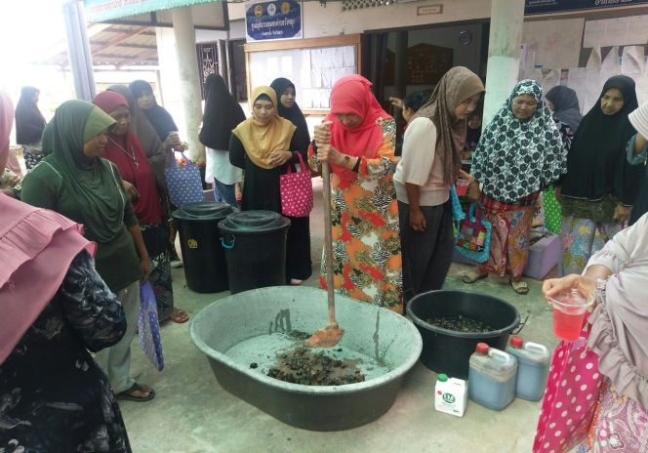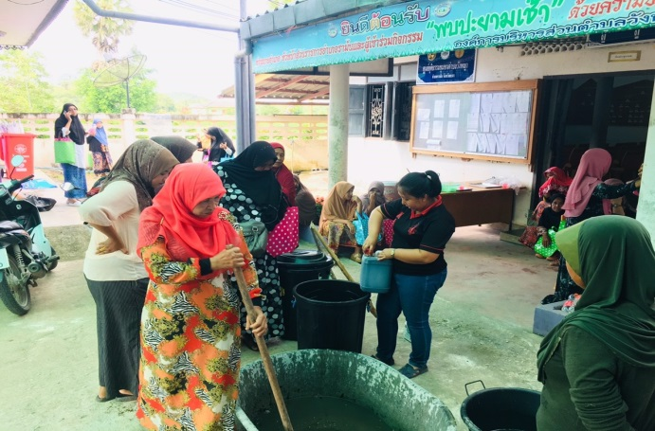
การทำปุ๋ยอินทรีย์ โดยใช้วัตถุดิบหอยเชอรี่เป็นหลัก เป็นอีกหนึ่งวิธีในการกำจัดหอยและนำมาใช้ประโยชน์

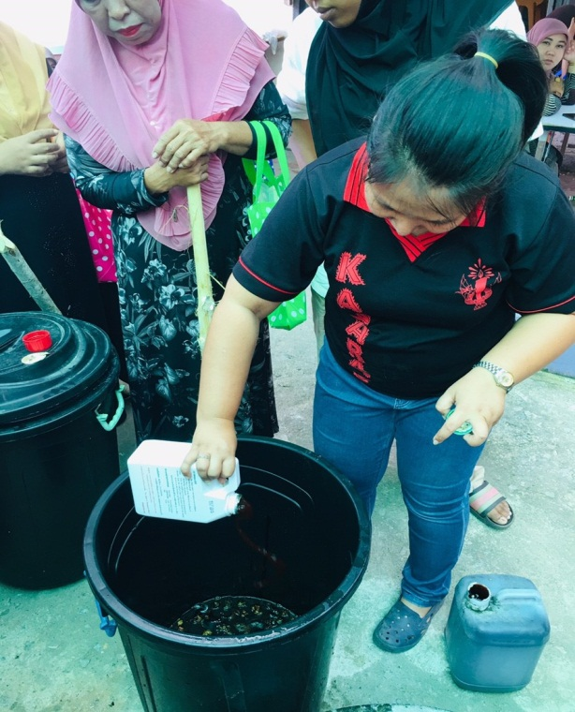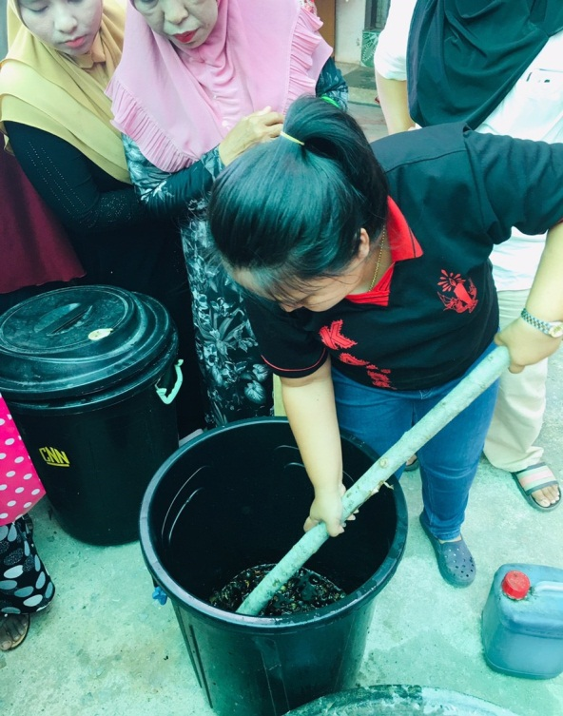
การทำสารกำจัดศัตรูพืช โดยใช้วัตถุดิบหอยเชอรี่เป็นส่วนผสม เปลี่ยนศัตรูให้เป็นมิตรกับสิ่งแวดล้อม
และเกษตรกรผู้ประกอบอาชีพทำนาข้าว

2. โครงการอบรมให้ความรู้เกี่ยวกับการกำจัดศัตรูพืช “การกำจัดหอยเชอรี่ในนาข้าว”

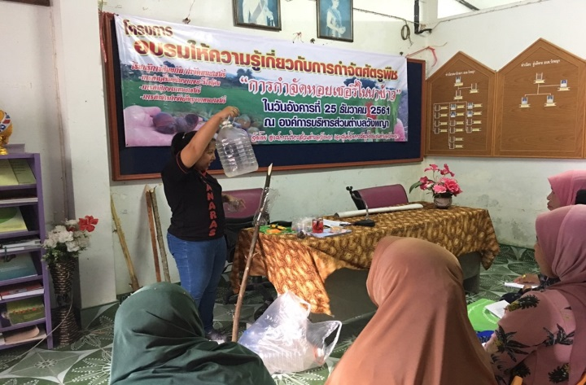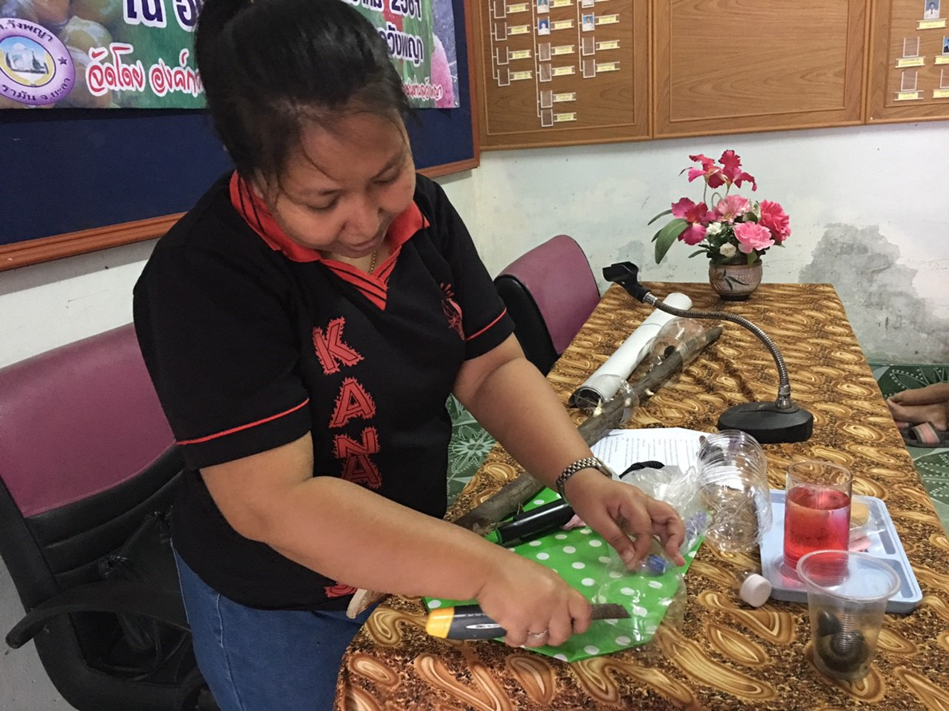
การอบรมวิธีการทำเครื่องมือดักหอยเชอรี่จากวัสดุรีไซเคิล ขวดพลาสติก

- 2 -

3. โครงการสนับสนุนหลักปรัชญาเศรษฐกิจพอเพียงตามแนวพระราชดำริ
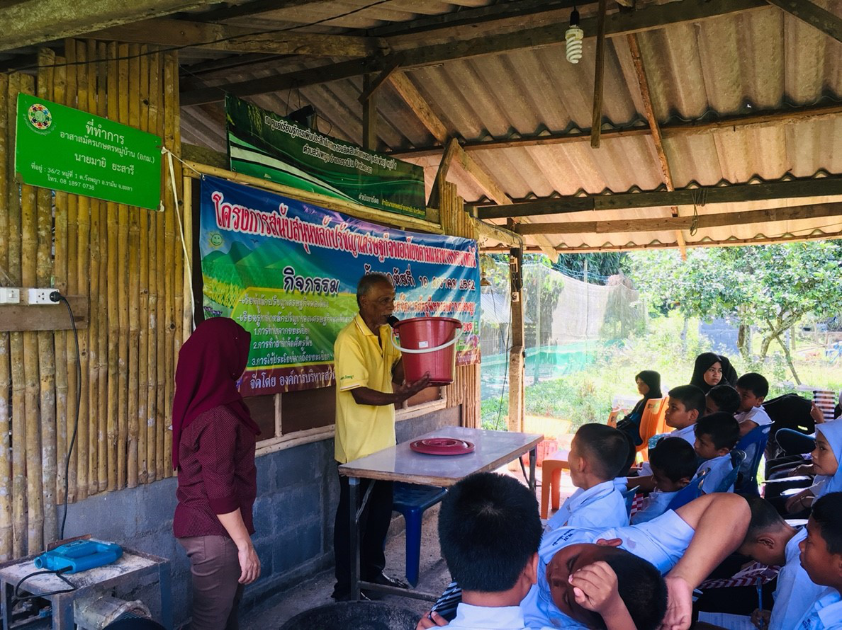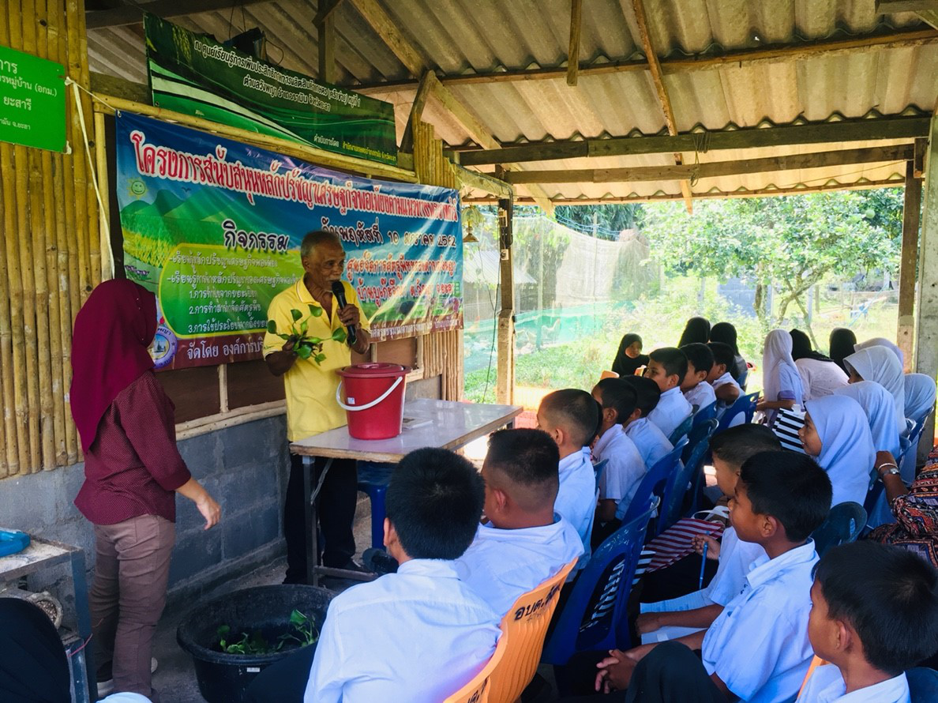
เรียนรู้การทำปุ๋ยอินทรีย์จากขยะเปียก การใช้วัตถุดิบที่มีในท้องถิ่นทำสารกำจัดศัตรูพืช

4. โครงการ Big Cleaning Day
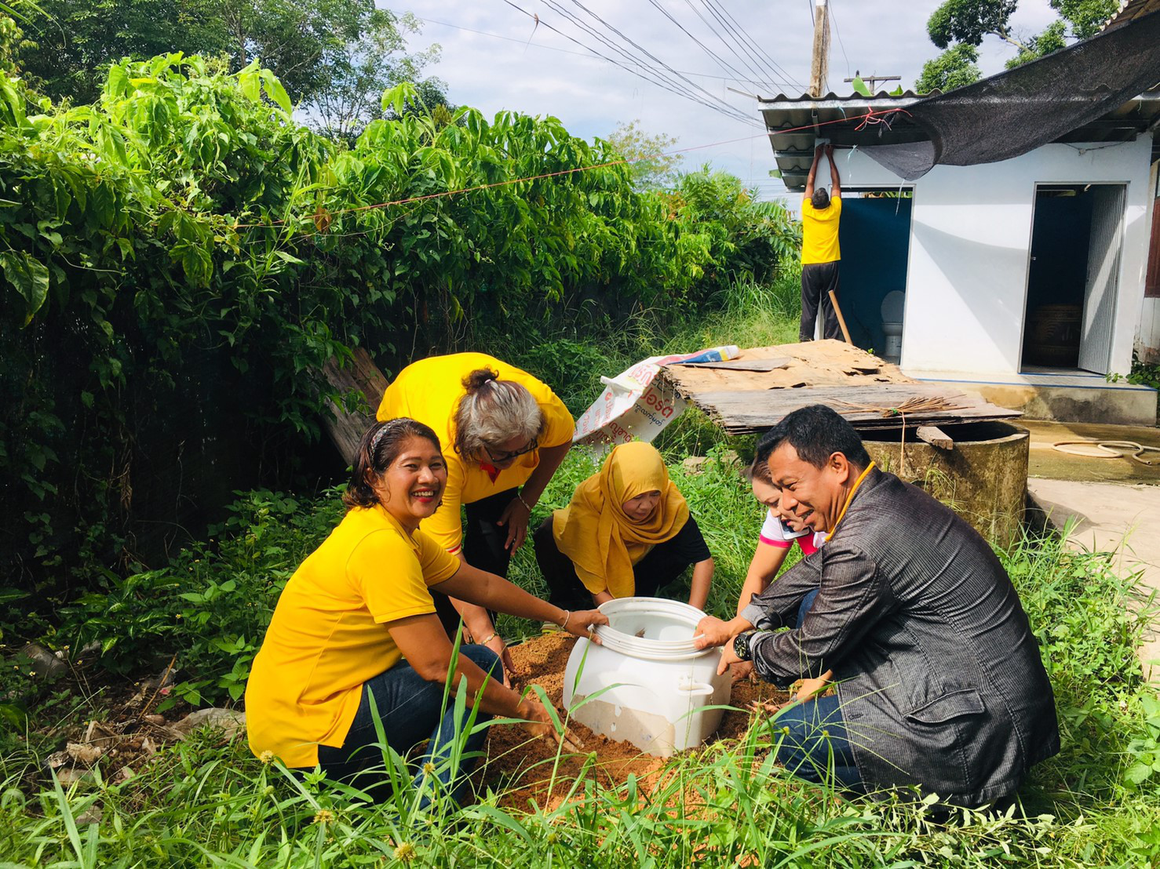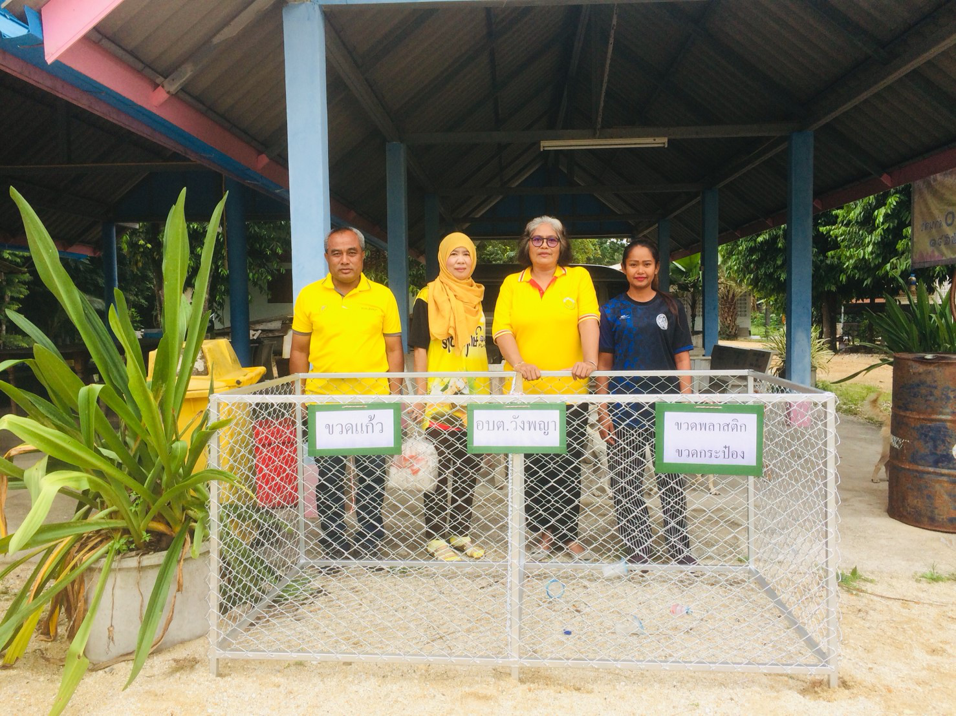
ส่งเสริมการคัดแยกขยะแบบ 3R จัดทำถังขยะเปียก และตะแกรงขยะรีไซเคิล ณ วัดนิโครธาวาส
5. โครงการ Big Cleaning Day

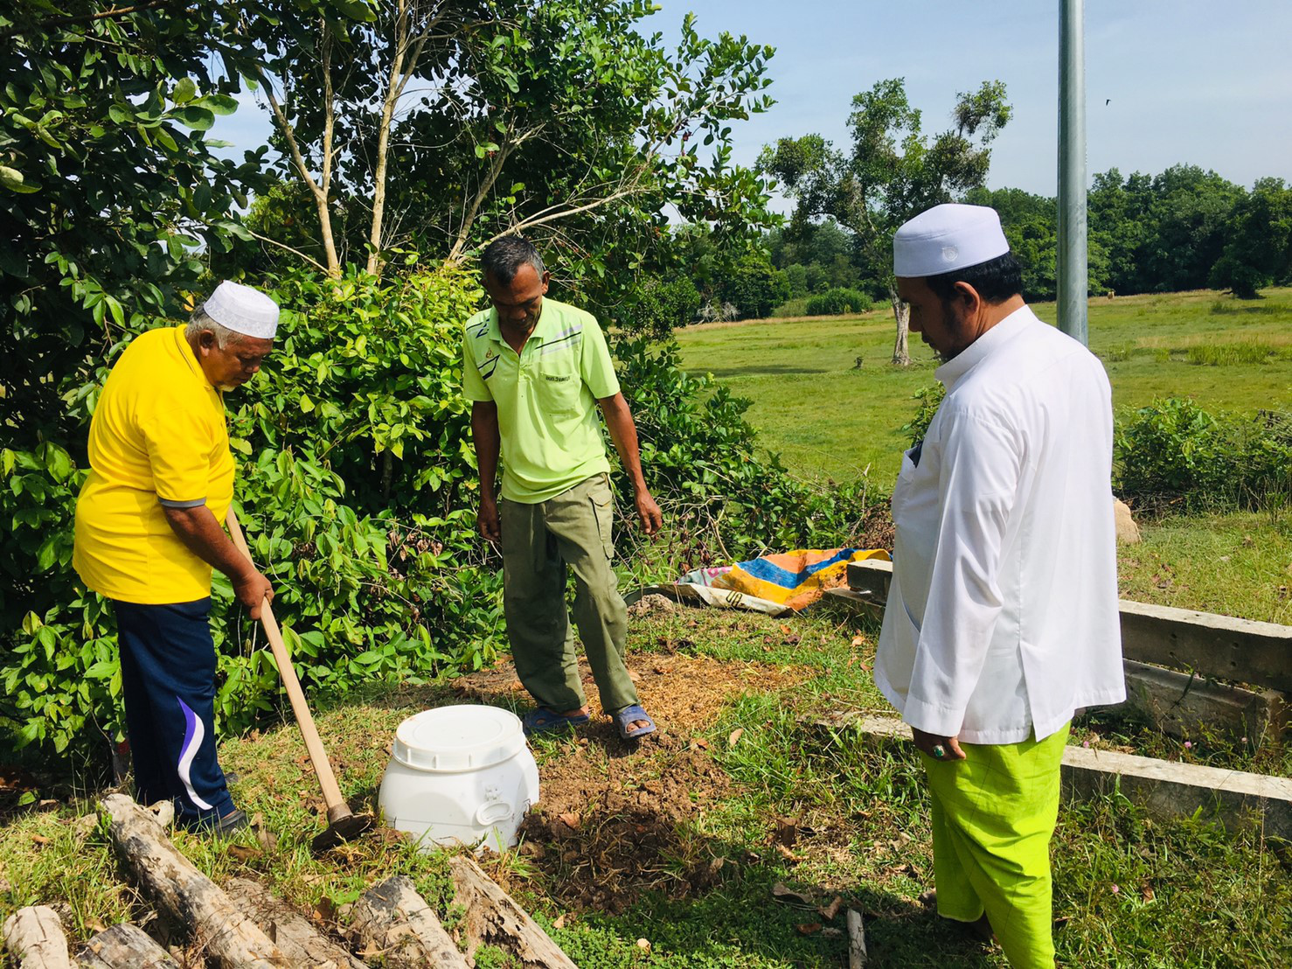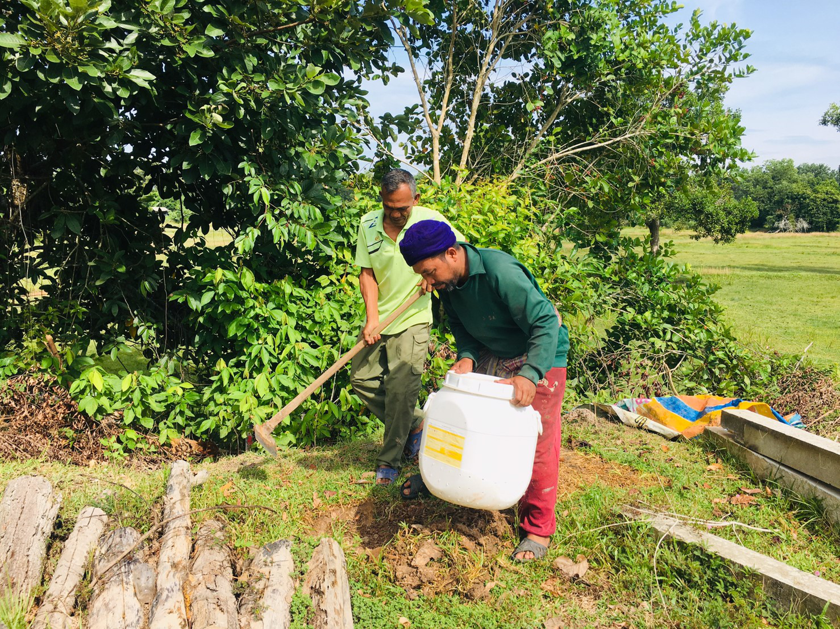
ชวนเธอคนดีคัดแยกขยะก่อนทิ้ง ถังเปียกนั้นไง รู้จักใช้ประโยชน์ ณ มัสยิดตาลาแน

- 3 -

6. โครงการรณรงค์ “แยกก่อนทิ้ง” ตามโครงการสร้างชุมชนด้วยมือเรา

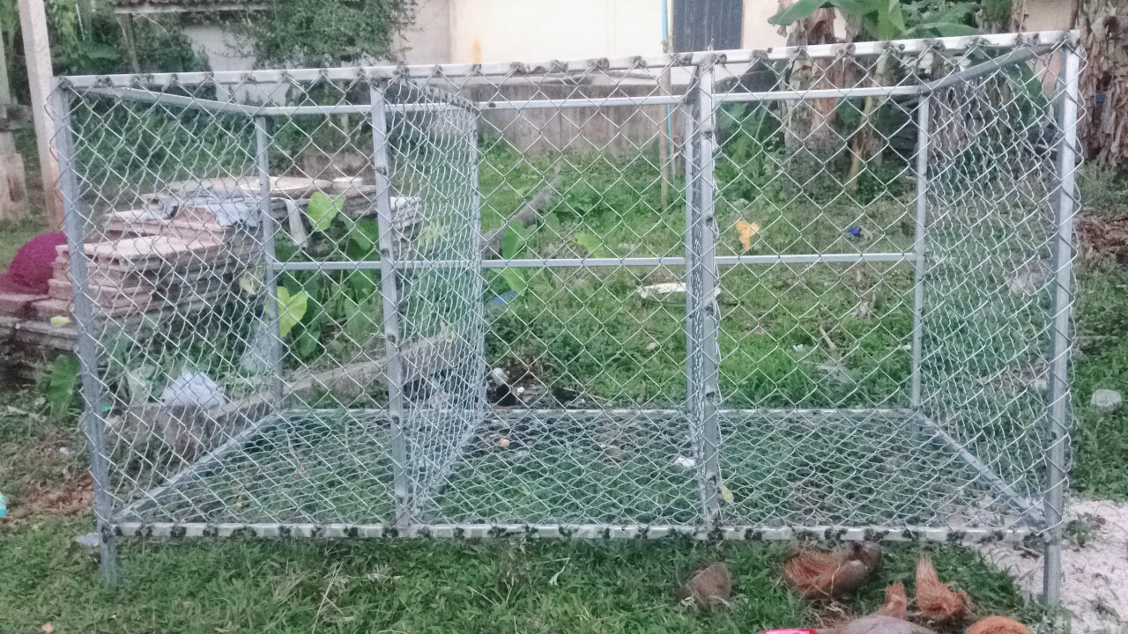
ตัวอย่างภาชนะรองรับขยะรีไซเคิล มอบให้ศูนย์พัฒนาเด็กเล็กอัลฟัลลาฮูลอามีลีน เพื่อใช้ให้น้องๆ ได้เรียนรู้การคัดแยกขยะรีไซเคิล ณ แหล่งเรียนรู้ด้านการจัดการขยะมูลฝอย

